บทที่1
บทนำ
ที่มาและความสำคัญของโครงงาน
เนื่องจากทางบ้านทำงานการค้าขายจึงมีเหรียญมากมายจำนวนมากหลากหลายเหรียญจึงทำให้เสียเวลานับเหรียญจึงทำให้เสียเวลาทำงานอื่นจึงคิดประดิษฐ์ทำเครื่องแยกเหรียญจากกล่องกระดาษที่ทำจากวัสดุหาง่ายคือกล่องกระดาษเพราะไม่มีค่าใช้จ่ายมากและหาได้ง่ายและยังแยกเหรียญที่ปนกันอยู่ดดยใช้เวลาไม่มากประหยัดเวลาที่จะต้องนับเหรียญและมีเวลาทำงานอื่น
วัตถุประสงค์ของโครงงาน
1.เพื่อเปรียบเทียบเวลาในการนับเหรียญโดยการใช้เครื่องแยกเหรียญกับการนับมือ
ตัวแปรที่เกี่ยวข้องกับการศึกษา
ตัวแปรต้น = การใช้เครื่องแยกเหรียญจากกล่องกระดาษกับการนับด้วยมือ
ตัวแปรตาม = เวลาที่ใช้การนับเหรียญ
ตัวแปรควบคุม = กล่องกระดาษ
วิธีดำเนินการ
-ขั้นตอนที่ 1 การทำเครื่องแยกเหรียญโดยใช้กล่องกระดาษ
1.วาดแบบลงบนแผ่นกระดาษลัง แล้วตัดตามแบบเลยโดยเว้นขอบ 5 mm. อีกฝั่งจะเป็น 5mm. 2ช่องตามแบบ
ขนาดช่องเหรียญ
- 1 บาท กว้าง 4 cm ยาว 1.5 cm
- 2 บาท กว้าง 4 cm ยาว 1.7 cm
- 5 บาท กว้าง 4 cm ยาว 1.9 cm
-10 บาท กว้าง 4 cm ยาว 2.5 cm
ขนาดเว้นระหว่างช่องๆละ 2 cm
ความยาวทั้งหมด 23 cm
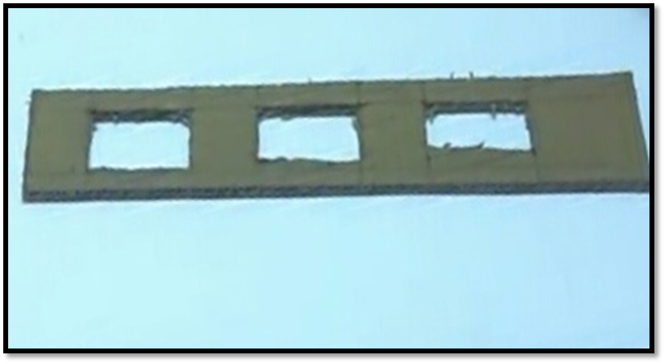
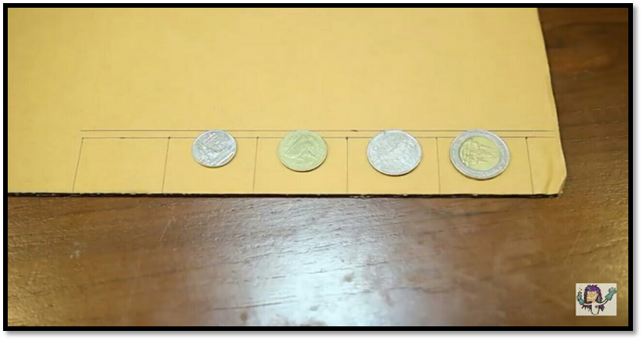
เว้นขอบด้านยาว 5 mm อีกฝั่ง 5 mm 2 ช่อ
รูปภาพแสดง วิธีทำเครื่องแยกเหรียญ
ที่มาhttps://www.youtube.com/watch?v=Jdg8rtMn3Mw
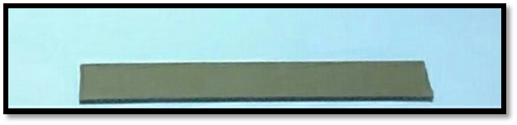
2. ตัดกระดาษลังกว้าง1.5cm ยาว23cm แล้วนำไปติดกับกระดาษลังช่องขนาดของเหรียญ(ในภาพที่1)
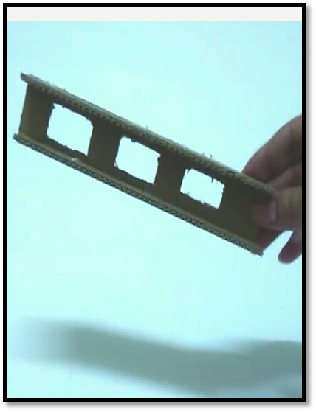
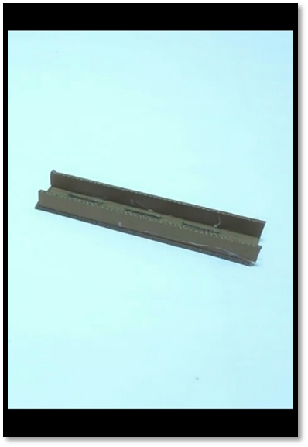
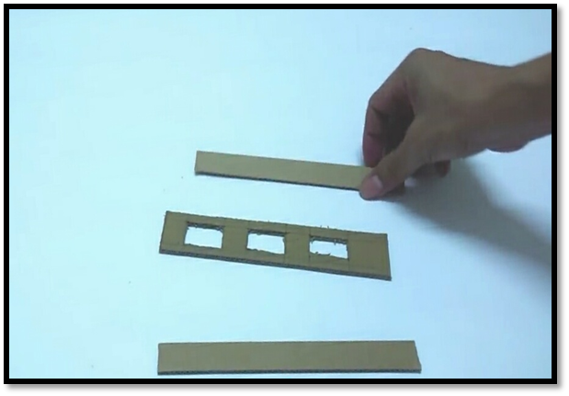
รูปภาพแสดง วิธีทำเครื่องแยกเหรียญ
ที่มาhttps://www.youtube.com/watch?v=Jdg8rtMn3Mw
3. ตัดกระดาษลัง ยาว 23 cm กว้าง 13 cm 2แผ่น

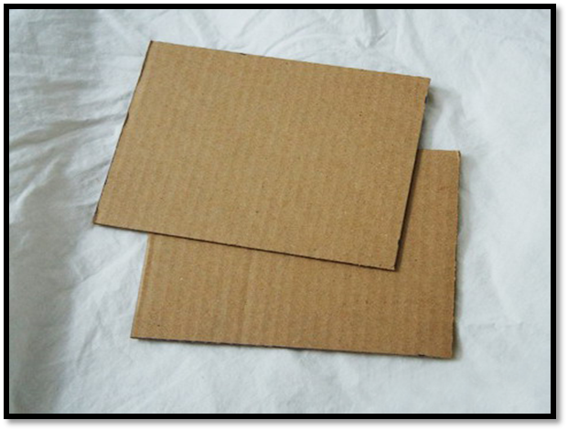
รูปภาพแสดง วิธีทำเครื่องแยกเหรียญ
ที่มาhttps://goo.gl/images/VbgzGD
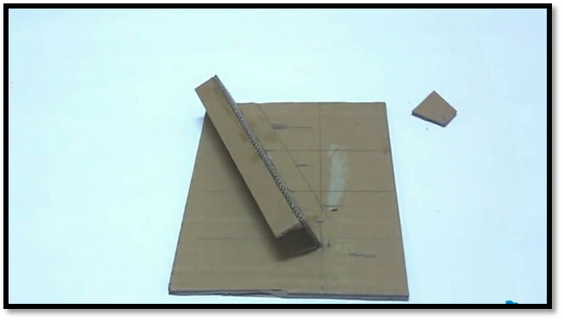
4.แล้วนำกระดาษลังช่องขนาดเหรียญ(ในภาพที่2) มาติดกับกระดาษลังสี่เหลี่ยม(ในภาพที่3)ขีดเส้นเป็นช่องช่องละ6.3cm4ช่อง
รูปภาพแสดง วิธีทำเครื่องแยกเหรียญ
ที่มาhttps://www.youtube.com/watch?v=Jdg8rtMn3Mw
5.ตัดกระดาษลัง2ชิ้น ชิ้นที่1 กว้าง4cm ยาว 3.5 cm, ชิ้นที่2 กว้าง4cm ยาว 5 cm แล้วติดกาววางตรงขีด2เส้นกลาง ชิ้นที่1ไว้หน้าชิ้นที่2ไว้หลัง

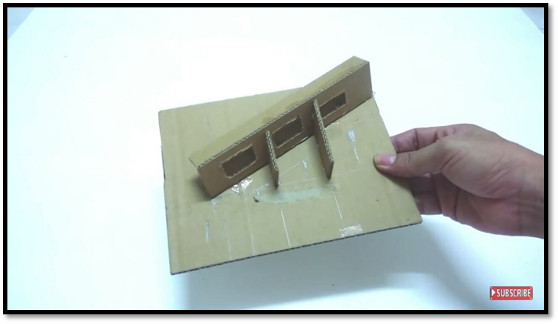
รูปภาพแสดง วิธีทำเครื่องแยกเหรียญ
ที่มาhttps://www.youtube.com/watch?v=Jdg8rtMn3Mw
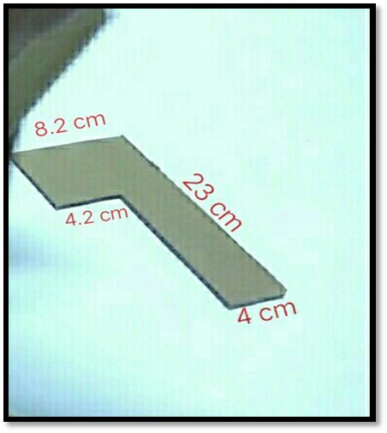
6.ตัดกระดาษลังเป็นรูตัวL ขนาดตามรูป 2ชิ้น
รูปภาพแสดง วิธีทำเครื่องแยกเหรียญ
ที่มาhttps://www.youtube.com/watch?v=Jdg8rtMn3Mw
7.นำกระดาษลังรูปตัวL(ในภาพที่6) มาติดกับด้านข้างของกระดาษลังที่ทำไว้ (ในภาพที่5)

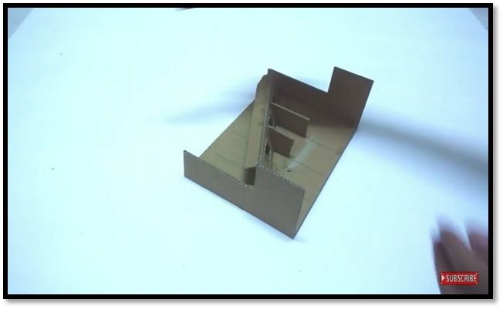
ภาพแสดงวิธีทำเครื่องแยกเหรียญ
ที่มาhttps://www.youtube.com/watch?v=Jdg8rtMn3Mw

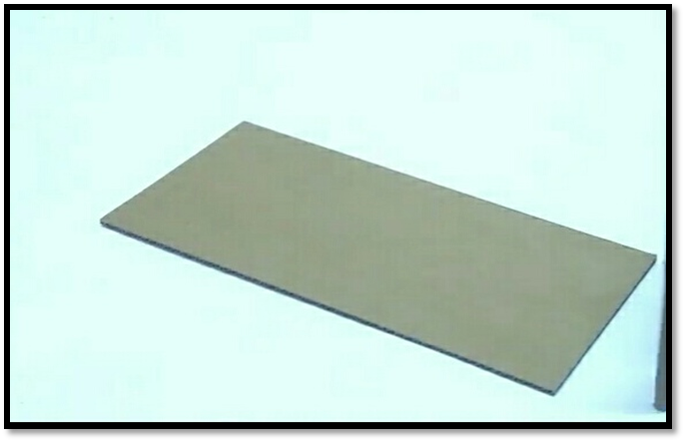
8.ตัดกล่องลังรูปสี่เหลี่ยมผืนผ้า กว้าง 14.8 cm ยาว 23 cm
รูปภาพแสดง วิธีทำเครื่องแยกเหรียญ
ที่มาhttps://www.youtube.com/watch?v=Jdg8rtMn3Mw
9.นำกระดาษลังที่ตัดเป็นรูปสี่เหลี่ยม (ในภาพที่8) ติดกับกระดาษลังตรงรูปตัวL(ในภาพที่7)

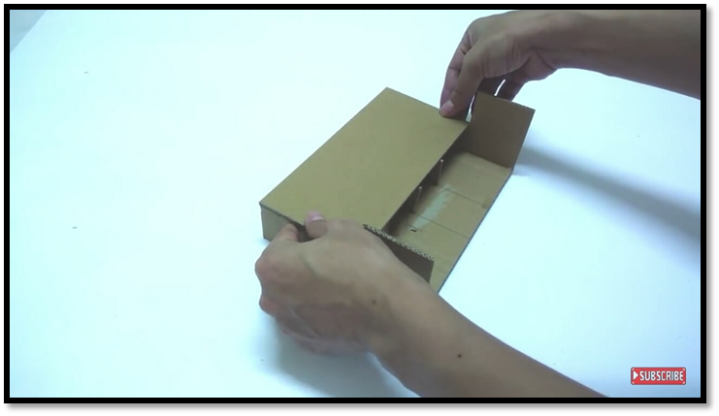
รูปภาพแสดง วิธีทำเครื่องแยกเหรียญ
ที่มาhttps://www.youtube.com/watch?v=Jdg8rtMn3Mw
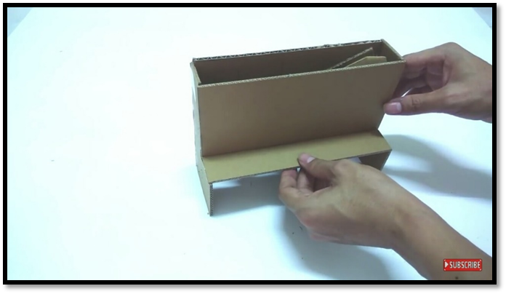
10.ตัดกล่องลังรูปสี่เหลี่ยมผืนผ้า กว้าง 4.2 cm ยาว 23 cm แล้ววางลงบนหางตัวL ตามภาพ
รูปภาพแสดง วิธีทำเครื่องแยกเหรียญ
ที่มาhttps://www.youtube.com/watch?v=Jdg8rtMn3Mw
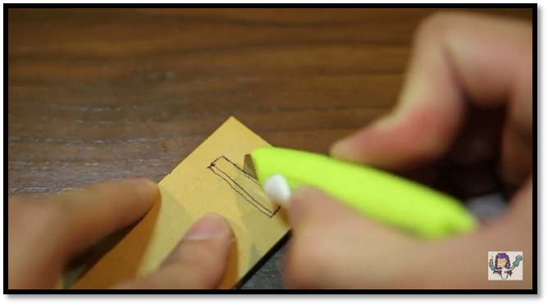
11.ตัดกระดาษลังกว้าง 4 cm ยาว23 cm แล้วตัดช่องหยอดเหรียญ กว้าง0.5 cm ยาว 3 cm
รูปภาพแสดง วิธีทำเครื่องแยกเหรียญ
ที่มาhttps://www.youtube.com/watch?v=Jdg8rtMn3Mw
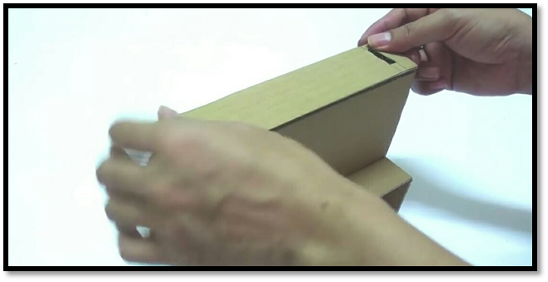
12.แล้วนำช่องหยอดเหรียญ(ในภาพที่11)ไปติดบนกล่องที่ทำไว้(ในภาพที่10)
รูปภาพแสดง วิธีทำเครื่องแยกเหรียญ
ที่มาhttps://www.youtube.com/watch?v=Jdg8rtMn3Mw
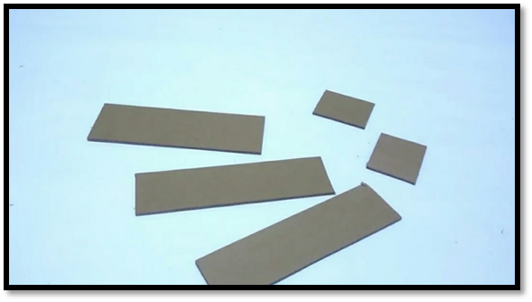
13.ตัดกล่องลัง กว้าง8.2 cm ยาว22.8cm(ชิ้นใหญ่) 3ชิ้น กว้าง 8.2cm ยาว 8.2cm(ชิ้นเล็ก)2 ชิ้น แล้วประกอบเป็นรูปกล่องสี่เหลี่ยมผืนผ้า ตามภาพ

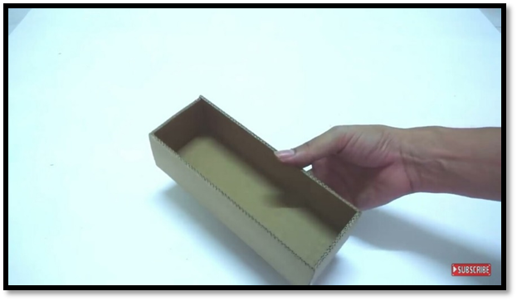
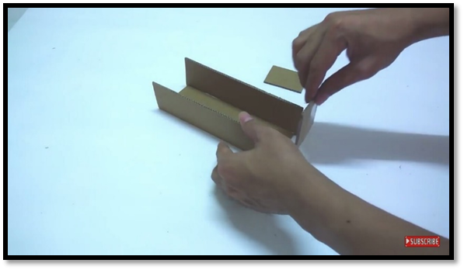
รูปภาพแสดง วิธีทำเครื่องแยกเหรียญ
ที่มาhttps://www.youtube.com/watch?v=Jdg8rtMn3Mw
14.ตัดกระดาษเป็นสี่เหลียมจัตตุรัส กว้าง 8.2cm ยาว 8.2 cm 3ชิ้น แล้ววางในกล่อง(ในภาพที่13)ลงเป็นช่อง
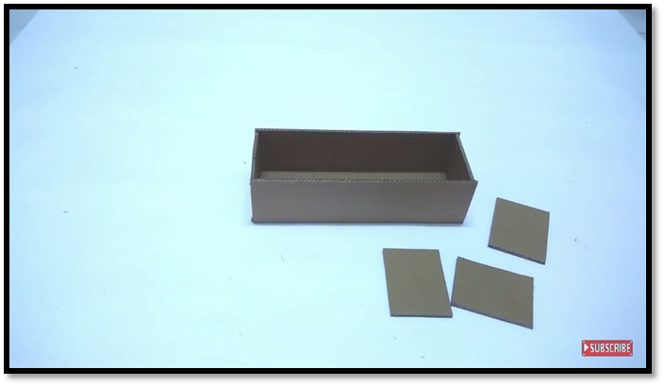
เพื่อใส่เหรียญ 1บาท,2บาท,5บาท,10บาท

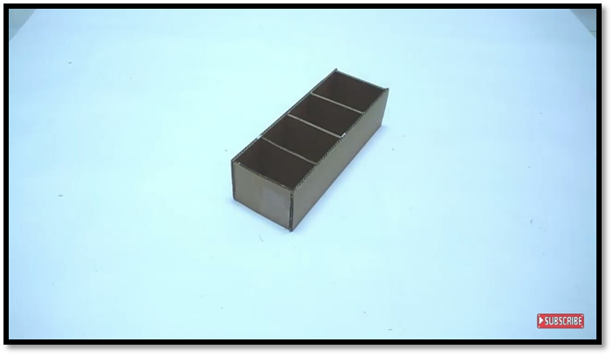

รูปภาพแสดง วิธีทำเครื่องแยกเหรียญ
ที่มาhttps://www.youtube.com/watch?v=Jdg8rtMn3Mw
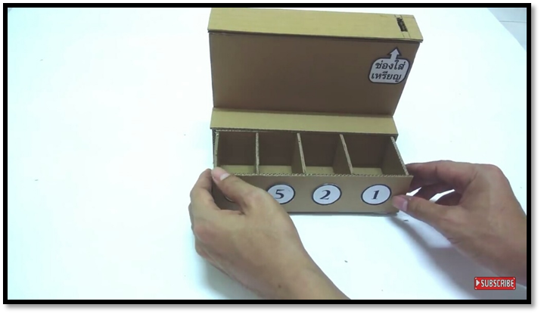
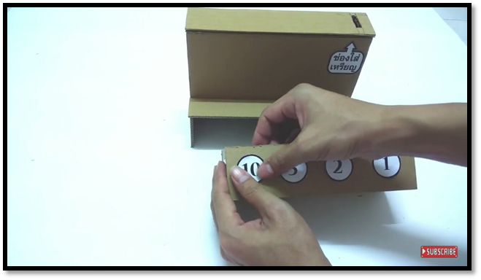
15.ติดตัวเลขว่าช่องของเหรียญอะไรแล้วนำไปใส่ที่กล่อง(ตามภาพ)แค่นี้ก็เสร็จแล้ว
รูปภาพแสดง วิธีทำเครื่องแยกเหรียญ
ที่มาhttps://www.youtube.com/watch?v=Jdg8rtMn3Mw
ขั้นตอนที่ 2 วิธีการทดลองใช้เครื่องแยกเหรียญจากกล่องกระดาษ
1.หยอดเหรียญ 1บาท ลงในช่องใส่เหรียญ เหรียญจะตกลงไปในช่องเหรียญ 1บาท
2.หยอดเหรียญ 2 บาท ลงในช่องใส่เหรียญ เหรียญจะตกลงไปในช่องเหรียญ 2 บาท
3.หยอดเหรียญ 5 บาท ลงในช่องใส่เหรียญ เหรียญจะตกลงไปในช่องเหรียญ 5 บาท
4.หยอดเหรียญ 10 บาท ลงในช่องใส่เหรียญ เหรียญจะตกลงไปในช่องเหรียญ 10 บาท
ประโยชน์ที่คาดว่าจะได้รับ
1.ได้เครื่องแยกเหรียญ
2.ประหยัดค่าใช้จ่าย
ขอบเขตของการศึกษาค้นคว้า
1.สถานที่ คือ บ้านเด็กชาย กิตติธัช พูลทราย
สมมุติฐาน
เครื่องแยกเหรียญโดยใช้กล่องกระดาษใช้เวลาน้อยกว่าการนับด้วยมือ

บทที่2
เอกสารอ้างอิง

กล่องกระดาษ
ความหมาย
บรรจุภัณฑ์ชนิดหนึ่ง ปกติจะมีรูปทรงเป็นทรงสี่เหลี่ยมมุมฉาก แต่ก็อาจพบในรูปทรงอื่นได้ กล่องทั่วไปทำจากกระดาษ ไม้ หรือพลาสติก เป็นต้น สามารถเปิดได้โดยการยก ดึง หรือเลื่อนฝาด้านบน และปิดผนึกได้ด้วยเทปกาว แม่กุญแจ หรือตะปู กล่องเป็นบรรจุภัณฑ์ที่ถ่ายทอดรูปแบบมาจากหีบโดยตรง กล่องบางชนิดได้รับการตกแต่งจนสามารถใช้เป็นเครื่องเรือนภายในบ้านได้
ประเภทของกล่องกระดาษ
1. กล่องไดคัท / แผ่นไดคัท เป็นกล่องที่มีความหลากหลายรูปแบบขึ้นอยู่กับการออกแบบ เพื่อให้เหมาะสมกับการใช้งานและเน้นความสวยงามเป็นพิเศษ กระดาษที่ใช้เป็นแบบใดก็ได้ อาจจะเป็นกระดาษแข็ง กระดาษการ์ดอาร์ต กระดาษลูกฟูก หรือ อื่นๆจะมีเพลทไดคัทแม่แบบสำหรับทำกล่องรูปแบบต่างๆ ต้องนำกล่องไปเข้าเครื่องปั๊มมันจะถูกปั๊มตามแม่แบบที่ต้องการ จากนั้นจะได้ออกมาเป็นแผ่นที่ผ่านการตัดตามรูปทรงที่ต้องการ แล้วนำมาประกอบเป็นกล่องรูปทรงสวยงาม
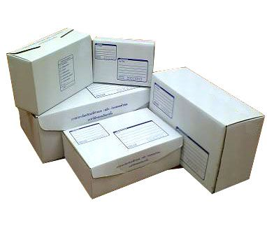
นิยมมาใช้เป็นกล่องบรรจุสินค้าที่ต้องการความสวยงามหรือเรียกว่ากล่อง Inner Box เพื่อช่วยเพิ่มมูลค่าผลิตภัณฑ์ หรือเพื่อวางโชว์สินค้า สะดวกในการใช้งานบรรจุสินค้าประเภทชิ้นส่วนอิเล็กทรอนิกส์ เกษตรแปรรูป ของเล่น อุปกรณ์ไฟฟ้า ผักสด ผลไม้ เป็นต้น
รูปภาพแสดง กล่องไดคัท
ที่มา http://www.packingsiam.com
2.กล่องกระดาษแข็ง มีน้ำหนักที่เบา สามารถทำการพิมพ์ลวดลายกราฟฟิกหรือโลโก้เพื่อการตกแต่งสินค้าได้ง่ายเป็นบรรจภัณฑ์ขายปลีกที่ได้รับความนิยมสูงสุดสามารถทำจากกระดาษแข็งได้หลาย ชนิด อาทิ กระดาษไม่เคลือบ ( กระดาษขาว - เทากระดาษเคลือบ กระดาษการ์ด กระดาษอาร์ตมัน กระดาษฮาร์ตบอร์ด เป็นต้น นอกจากนี้ยังสามารถเคลือบวัสดุอื่น เช่นวานิช พลาสติก ไข เพื่อปรับคุณสมบัติให้ดีขึ้น
รูปแบบของกล่องกระดาษแข็งแบ่งได้เป็น 2 ประเภท คือ กล่องแบบพับได้ (Folding Carton) หรือ (Cardboard) กล่องแบบคงรูป (Set-Up Box)
2.1 กล่องกระดาษแข็งแบบพับได้ กล่องกระดาษแข็งสามารถขึ้นรูปและจัดส่งเป็นแผ่นแบบราบ (Flat Blanks) เมื่อถึงโรงงานบรรจุ อาจนำไปทากาวพร้อมบรรจุผลิตภัณฑ์หรือสินค้าหรือบางครั้งตัวกล่องอาจทากาวตาม ขอบข้างกล่องไว้เรียบร้อย เพื่อทำการบรรจุและปิดฝากล่อง ได้ทันที กล่องกระดาษมีทั้งแบบท่อ (Tube) และแบบถาด (Tray)
2.2 กล่องกระดาษแบบคงรูป เป็นกล่องที่ขึ้นรูป และแปรรูปเป็นกล่องเรียบร้อยแล้ว ตัวอย่างเช่น กลักไม้ขีด หรือกล่องใส่รองเท้าแบบมีฝาครอบกล่อง การผลิตกล่องกระดาษคงรูปจะผลิตช้ากว่ากล่อง กระดาษแข็งแบบพับได้ ทำให้ราคาต่อหน่วยสูง ทั้งกระบวนการผลิตและการขนส่ง ส่วนดีของกล่องแบบนี้ คือ สามารถใช้งานได้นาน และถ้ามีการออกแบบที่ดีจะช่วยเสริมคุณค่าของสินค้าภาย ใน ให้สามารถดึงดูด ความสนใจของผู้ซื้อได้ดีอีกด้วย
ส่วนกระดาษแข็งที่ใช้ทำกล่องมี 2 ประเภทดังนี้
1) กระดาษกล่องขาวไม่เคลือบ
กระดาษชนิดนี้คล้ายกับชนิดเคลือบแต่เนื้อหยาบกว่า สีขาวของกระดาษไม่สม่ำเสมอ แต่ราคาถูกกว่า ต้องพิมพ์ด้วยระบบธรรมดา เช่น กล่องใส่รอง เท้า กล่องใส่ขนมไหว้พระจันทร์ เป็นต้น
2) กระดาษกล่องขาวเคลือบ
กระดาษชนิดนี้ นิยมใช้ในการบรรจุสินค้าอุปโภคและบริโภคกันมากเพราะสามารถพิมพ์ระบบออฟเซ็ท สอดสีได้หลายสีสวยงาม และทำให้สินค้าที่บรรจุภายในกล่องดูมีคุณค่าขึ้น มีขายตามร้านขายเครื่องเขียนทั่วไป เรียกอีกชื่อว่ากระดาษแข็งเทา - ขาว ในการทำกล่องบรรจุผลิตกัณฑ์อาหารนิยมใช้กระดาษชนิดนี้เพราะหาซื้อง่าย
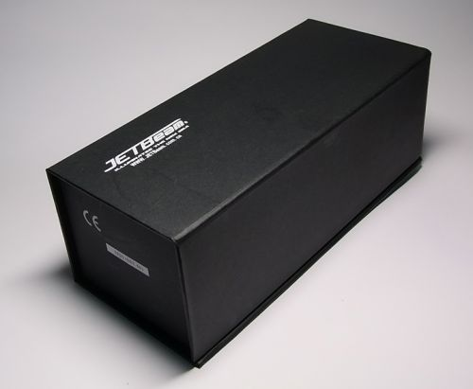
รูปภาพแสดง กล่องกระดาษแข็ง
http://www.packingsiam.com
3).กล่องกระดาษลูกฟูก เป็นบรรจุภัณฑ์ประเภทกล่องกระดาษที่มีคุณลักษณะแข็งแรงมาก นิยมใช้ในการขนส่งสินค้า เพราะนอกจากช่วยป้องกันสินค้าให้ปลอดภัยแล้ว ยังสามารถออกแบบได้ตาม ความต้องการ ทั้งขนาด รูปลักษณะและพิมพ์สอดสีได้สวยงาม ในการใช้งานเราจะทำเป็นกล่องกระดาษลูกฟูก 2 ชั้น ,3 ชั้น และ กล่องกระดาษลูกฟูก 5 ชั้น สามารถทำเป็นกล่องไดคัท และสามารถทำกล่องกระดาษลูกฟูก พิมพ์แบบออฟเซ็ท เพื่อให้ตัวกล่องมีความแข็งแรงพิเศษและได้งานพิมพ์ที่มีความสวยงามได้อีกด้วย
โครงสร้างของกล่องกระดาษลูกฟูกประกอบด้วย
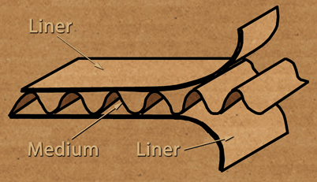
รูปภาพแสดง กล่องกระดาษลูกฟูก
http://www.packingsiam.com
3.1. กระดาษแผ่นเรียบ ( Liner Board ) คือ กระดาษที่ติดอยู่กับลอนลูกฟูกเป็นแผ่นปะหน้าลอนลูกฟูกซึ่งเราจะใช้กระดาษคราฟท์เป็นกระดาษแผ่นเรียบนั่นเอง
3.2กระดาษคราฟท์ (Kraft Paper)
ลักษณะของกระดาษคราฟท์ส่วนใหญ่จะมีเนื้อหยาบ สีน้ำตาลตามสีของเนื้อไม้ที่นำ
มาทำเยื่อแล้วผลิตกระดาษแต่บางชนิดก็มีสีขาว เพราะใช้เยื่อฟอกขาวหรืออาจมีสีอื่นๆ ขึ้น
อยู่กับผู้ผลิตและความต้องการของตลาด
คุณลักษณะของกระดาษคราฟท์
กระดาษคราฟท์เป็นกระดาษที่มีความเหนียวและแข็งแรงกว่ากระดาษธรรมดา
สามารถป้องกันแรงอัดและการทิ่มทะลุเนื่องจากการกระทบกระแทกจากภายนอกได้เป็นอย่างดี
นอกจากนี้ยังมีคุณสมบัติในการต้านทานการเปียกน้ำ ต้านทานการเปรอะน้ำมัน ต้านทาน
การเสียดสี มีน้ำหนักกระดาษมีความหนา และมีความเรียบสม่ำเสมอ สามารถติดกาวได้ดี
และเหมาะสำหรับการพิมพ์ จากคุณลักษณะที่ดีเด่นของกระดาษคราฟท์ชนิดต่างๆ ทำให้สามารถนำมาแปรรูปเป็นบรรจุภัณฑ์และภาชนะหีบห่อได้อย่างเหมาะสม ทั้งด้านการผลิต การบรรจุและการขนส่ง นอกจากนี้ยังสามารถนำกลับมาหมุนเวียนใช้เป็นวัตถุดิบในการผลิตกระดาษได้อีก ช่วยให้ลดปัญหามลพิษด้านสภาวะแวดล้อมลงได้ระดับหนึ่งดังนั้น กระดาษคราฟท์จึงเป็นวัสดุบรรจุภัณฑ์ที่นิยมใช้กันมากในวงการอุตสาหกรรม
3.3. ลอนลูกฟูก ( Corrugated Medium ) คือ กระดาษที่มีลักษณะเป็นคลื่น
ชนิดของแผ่นกระดาษลูกฟูก
โดยทั่วไปแล้ว เราจะแบ่งกระดาษลูกฟูกเป็น 3 ชนิด ตามจำนวนชั้นของกระดาษ
3.3.1. Single Face (กระดาษลูกฟูกสองชั้น)
ประกอบไปด้วย กระดาษแผ่นเรียบ 1 แผ่น ปะกบกับลอนลูกฟูก 1 แผ่น
นิยมใช้กันกระแทกสินค้าหรือ ปะกล่อง offset ลอนมาตรฐาน : B, C, E
3.3.2. Single wall (กระดาษลูกฟูกสามชั้น)
ประกอบไปด้วย กระดาษแผ่นเรียบ 2 แผ่น ปะกบกับ ลอนลูกฟูก 1 แผ่น โดยลอนลูกฟูกจะ
อยู่ตรงกลางระหว่างกระดาษแผ่นเรียบทั้ง 2 แผ่น
มักใช้กับสินค้าที่มีน้ำหนัก ปานกลาง หรือ ไม่เน้นความแข็งแรงมาก ลอนมาตรฐาน : B, C, E
3.3.3. Double wall (กระดาษลูกฟูกห้าชั้น)
ประกอบไปด้วย กระดาษแผ่นเรียบ 3 แผ่น ปะกบกับ ลอนลูกฟูก 2 แผ่น โดยกระดาษลอน
ลูกฟูกที่อยู่ติดกับผิวกล่องด้านนอกจะเป็นลอน B เพื่อประโยชน์ทางการพิมพ์ และ กระดาษ
ลอนลูกฟูกที่อยู่ด้านในจะเป็นลอน C เพื่อประโยชน์ทางด้านรับแรงกระแทก
นิยมใช้สำหรับสินค้าที่ต้องการการป้องกันสูง หรือมีน้ำหนักมาก ลอนมาตรฐาน : BC (ลอนB จะอยู่ด้านนอกส่วนลอนC จะอยู่ด้านใน)
4.) Triple Wall (กระดาษลูกฟูก 7 ชั้น)
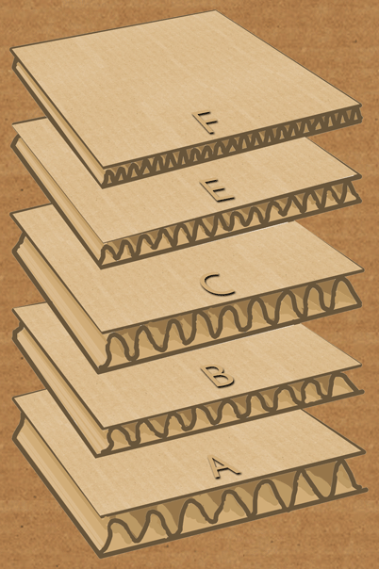
เป็น กระดาษลูกฟูกที่ผลิตเพื่อใช้งานในอุตสาหกรรมหนัก ที่ต้องรับน้ำหนักบรรจุเป็นจำนวนมาก เช่น เครื่องจักรในอุตสาหกรรม ประกอบด้วยกระดาษแผ่นเรียบ 4 ชั้นและลอนลูกฟูกอีก 3 ชั้น
รูปภาพแสดง ลักษณะลูกฟูก
http://www.packingsiam.com
กล่องกระดาษลูกฟูกแบ่งเป็น
4.1กล่องแบบ RSC (Regular Slotted Container)
นิยมใช้มากกว่ากล่องชนิดอื่นๆ เนื่องจากผลิตได้ง่ายจากกระดาษแผ่นเดียว สิ้นเปลืองวัสดุน้อย มีฝาเปิดปิดที่กว้างเท่ากัน โดยฝากล่องแผ่นนอกบรรจบกันที่กึ่งกลางกล่องตามด้านยาวของฝากล่อง ฝากล่องแผ่นใน เว้นช่องห่างตามความสัมพันธ์ของด้านกว้างและด้านยาวของกล่อง สามารถขนส่งให้ลูกค้าเป็นแผ่นราบเสมอกัน ซึ่งคลี่ออกพับเป็นกล่องได้ทันที ซึ่งง่ายต่อการบรรจุและปิดกล่อง กล่องRSC สามารถดัดแปลงขนาดเพื่อขนส่งผลิตภัณฑ์ได้เกือบทุกชนิด และสามารถใช้แผ่นรองเสริมเพื่อเพิ่มความแข็งแรงได้

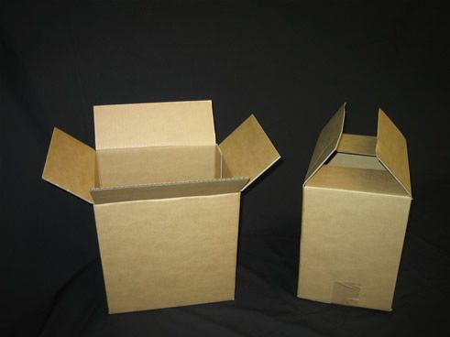
รูปภาพแสดง กล่องแบบ RSC
http://www.packingsiam.com
4.2 กล่องแบบ FOL (Full Overlap Slotted Container หรือ Full Overlap Container)
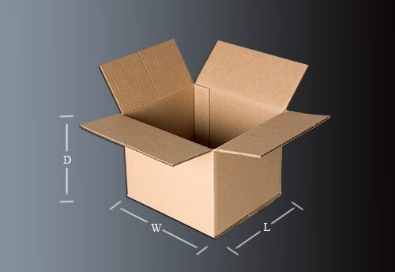
มีฝาทุกด้านเปิดปิดกว้างเท่ากัน ฝากล่องแผ่นนอกกว้างเท่ากับด้านกว้างของกล่อง ทำให้ทับกันสนิท การซ้อนทับกันของฝาเปิดแผ่นนอกทั้งด้านบนและด้านล่าง จะช่วยเสริมความแข็งแรงของกล่อง เมื่อมีการวางซ้อนกัน จึงเหมาะสำหรับบรรจุสิ่งของที่มีน้ำหนักมาก อีกทั้งยังช่วยต้านทานการ handling ที่ไม่ปราณีตได้ดีขึ้น
รูปภาพแสดง กล่องแบบ FOL
http://www.packingsiam.com
4.3 กล่องแบบ HSC (Half Slotted Container with Cover)
ประกอบ ด้วย 2 ส่วน ฝาครอบและตัวกล่อง เป็น กล่องสล็อตมีฝาเปิดปิดด้านเดียว ไม่มีฝาเปิดปิดในตัว โดยกล่องจะถูกปิดด้วยฝาครอบต่างหาก ฝาครอบยื่นครอบตัวกล่องน้อยกว่าสองในสามของความสูงของตัวกล่อง ฝาครอบลักษณะเดียวกันกับ design style หรือ เป็นแบบ half-slotted style ก็ได้ เมื่อ ต้องการทั้งการขนส่ง และตั้งโชว์ และในงานที่ต้องเปิดปิดฝาครอบบ่อยครั้ง สำหรับฝาครอบแบบ half slotted style นั้นใช้มากในอุตสาหกรรม แบตเตอรี่, ตู้เย็น, เครื่องซักผ้า ฯลฯ
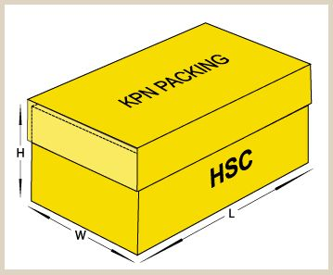
รูปภาพแสดง กล่องแบบ HSC
http://www.packingsiam.com
4.4. กล่องแบบ PTHS (Half Slotted Box with Half Slotted Partial Cover)
ประกอบด้วยกล่อง 2 ชิ้น คือ ฝาครอบกับตัวกล่องซึ่งต่างก็เป็นแบบ slotted style ทน ต่อการโก่งตัวและบวมโค้งงอ (bulging & bulking) เมื่อกล่องได้รับน้ำหนักทับมาก บางครั้ง ผู้ผลิตก็จงใจที่จะให้มีการบรรจุสินค้ามากเกินไป (over-packed) แต่กล่องก็สามารถรับน้ำหนักได้ดี
4.5. กล่องแบบ FPF (Five Panel Folder)
ลักษณะเหมือนกล่อง RSC แต่ความสูงน้อยมาก เมื่อเทียบกับความยาวปิดเป็นรูปกล่องโดยใช้เทปปิด ทั้งสองปลายกล่องให้ความทนทานดีเนื่องจากมีฝาปิด เหมาะเป็นภาชนะสำหรับขนส่งสิ่งของที่เป็นของแท่งลำยาวๆ เช่น หวาย ลูกกลิ้ง ร่ม และอุปกรณ์ไฟฟ้าต่างๆ
มี 2 แบบ
-แบบฝาปิดเต็ม
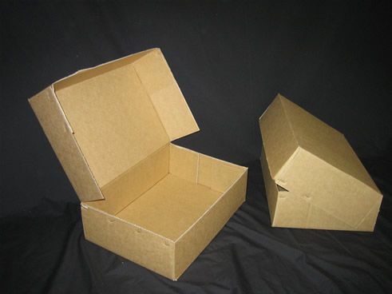
ฝาสามารถปิด-เปิดได้ ส่วนด้านข้างให้ใช้แม็กเย็บ
รูปภาพแสดง กล่องแบบ FPF
http://www.packingsiam.com

- แบบฝาปิดมาตรฐาน
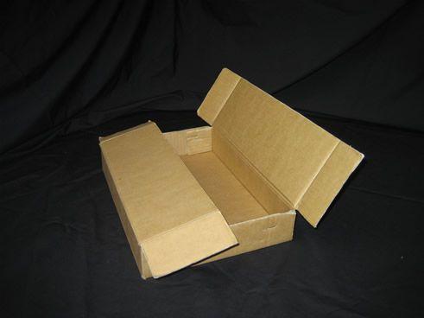
-ฝาปิดจะชนกันตรงกลางแล้วใช้เทปกาวปิด ส่วนด้านข้างให้ใช้แม็กเย็บ
รูปภาพแสดง แบบฝาปิดมาตรฐาน
http://www.packingsiam.com
ประโยชน์ของกล่องกระดาษ
1. ใช้บรรจุหรือรวมสินค้าเพื่อการขนส่ง ทำให้สะดวกและเกิดความรวดเร็ว
2. ปกป้องผลิตภัณฑ์หรือสินค้าที่อยู่ภายในไม่ให้เกิดความเสียหาย
3. สะดวกในการจัดวางและง่ายต่อการเคลื่อนย้ายลำเลียงเนื่องจากเป็นวัสดุที่มีน้ำหนักเบา
4. สร้างงานพิมพ์สัญลักษณ์ ชื่อแบรนด์ ตรา หรือโลโก้ต่างๆได้อย่างสวยงาม
5. เป็นการช่วยทำให้เพิ่มมูลค่าของสินค้า และช่วยส่งเสริมภาพลักษณ์ของเจ้าของแบรนด์นั้นๆ
6. การนำกลับมาใช้ใหม่ทำให้เป็นการช่วยรักษาสภาพแวดล้อม
เหรียญ
ความหมาย
เหรียญ เป็น วัตถุชนิดแข็ง ส่วนใหญ่ทำด้วยโลหะ และมีลักษณะเป็น แผ่นกลม เรียกว่า เหรียญกษาปณ์ ผลิตแจกจ่ายโดยรัฐบาล เหรียญถูกใช้ในรูปของเงินสดในระบบการเงินสมัยใหม่เช่นเดียวกับธนบัตร แต่ใช้ในหน่วยที่มีมูลค่าต่ำกว่า ขณะที่ธนบัตรจะถูกใช้ในหน่วยที่มีมูลค่าสูงกว่า โดยปกติ ค่าสูงสุดของเหรียญ จะต่ำกว่าค่าต่ำสุดของธนบัตร มูลค่าอัตราแลกเปลี่ยนของเหรียญมาจากมูลค่าทางด้านประวัติของมัน และ/ หรือ มูลค่าที่แท้จริงของโลหะที่เป็นส่วนประกอบ

ประโยชน์ของเหรียญ
1. เป็นสื่อกลางในการแลกเปลี่ยน หมายถึง การที่บุคคลสามารถนำเอาเงินที่มีอยู่ไปซื้อสินค้าและบริการได้ตามความพอใจโดยไม่ต้องไปแสวงหาบุคคลที่ต้องการสินค้าหรือบริการของเขาเหมือนแต่ก่อน
2.เป็นเครื่องวัดค่า ถ้าไม่มีเงินเป็นสื่อกลางในการซื้อขาย จะต้องมีการเทียบค่าของสินค้าหรือบริการที่ต้องการกับสิ่งอื่นทั่วไป เมื่อมีเงินทำไห้ง่ายต่อการเทียบราคา และง่ายต่อการซื้อขายแลกเปลี่ยน
3. เป็นเครื่องสะสมค่า สิ่งของหรือสินค้าบางอย่างเก็บไว้ได้นาน บางอย่างเก็บได้ไม่นานอาจเสื่อมราคาได้ง่าย แต่เงินนำมาเก็บไว้ มูลค่าของเงินค่อนข้างจะคงตัวเสมอไม่เสื่อมค่าง่าย เหมือนเก็บสินค้าไว้ ดังนั้นเราจึงกล่าวว่าเงินทำหน้าที่ได้ดีกว่าอย่างอื่น
4.เป็นมาตรฐานในการชำระหนี้ในอนาคต สมัยก่อนที่มีการใช้เงินเป็นสื่อในการแลกเปลี่ยน ถ้ามีการกู้ยืม จะต้องนำสิ่งของที่เป็นชนิดเดียวกันกับที่กู้ยืมไปมาใช้คืน แต่เมื่อมีเงินเป็นสื่อกลางในการแลกเปลี่ยนแล้ว การกู้ยืมนั้นจะกู้ยืมกันเป็นตัวเงิน และการนำมาชำระคืนก็คืนเป็นเงินเช่นเดียวกัน
ประเภทเหรียญ
เหรียญ1บาท มูลค่า 1.00 บาท
น้ำหนัก 3.0 กรัม
เส้นผ่านศูนย์กลาง 20 มม.
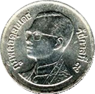
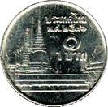
ความหนา 1 มม.

ภาพแสดงเหรียญ1บาท
ที่มา https://th.wikipedia.org/wiki/เหรียญ_1_บาท
เหรียญ2บาท มูลค่า 2.00 บาท
น้ำหนัก 4.4 กรัม
เส้นผ่านศูนย์กลาง 21.75 มม.
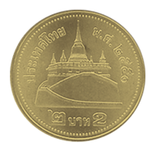
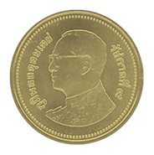
ความหนา 1.7 มม
ภาพแสดงเหรียญ2บาท
ที่มา https://th.wikipedia.org/wiki/เหรียญ_2_บาท

เหรียญ5บาท มูลค่า 5.00 บาท
น้ำหนัก 7.5 กรัม
เส้นผ่านศูนย์กลาง 24 มม.
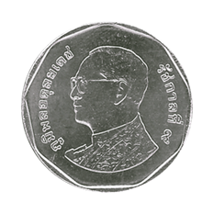
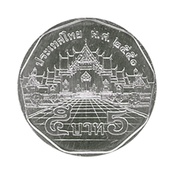
ความหนา 2 มม.
ภาพแสดงเหรียญ5บาท
ที่มา https://th.wikipedia.org/wiki/เหรียญ_5_บาท
เหรียญ10บาท มูลค่า 20.00 บาท
น้ำหนัก 8.5 กรัม
เส้นผ่านศูนย์กลาง 26 มม.
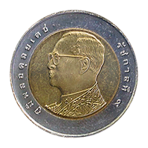
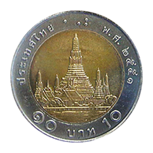
ความหนา 2 มม.
ภาพแสดงเหรียญ10บาท
ที่มา https://th.wikipedia.org/wiki/เหรียญ_10_บาท
เครื่องแยกเหรียญ
ความหมาย
ในปัจจุบันการนำ เครื่องแยกเหรียญ มาใช้เริ่มเป็นที่นิยมมากยิ่งขึ้น เนื่องจากช่วยประหยัดเวลาในการคัดแยกเหรียญ พนักงานไม่จำเป็นต้องมานับและแยกเหรียญด้วยตัวเอง เพียงนำเหรียญที่ได้มาใส่ลงไปในเครื่อง ตัวเครื่องก็จะทำการคัดแยกและนับให้ทันที โดยจะแสดงตัวเลขให้เห็นอยู่ที่หน้าจอมอนิเตอร์ โดยมูลค่าที่แสดงนั้นจะเป็นมูลค่าของเหรียญแต่ละชนิด เป็นการทำงานที่สะดวกและประหยัดเวลาเป็นอย่างยิ่งสามารถทำได้ 600 เหรียญต่อนาที หากมีการนำเครื่องนี้มาใช้งานในองค์กรใหญ่ๆ ก็จะช่วยประหยัดบุคลากรได้พอสมควร นอกจากนี้ เครื่องแยกเหรียญ ยังสามารถแยกเหรียญได้ทั้งเหรียญเก่าและใหม่ได้โดยไม่เกิดความผิดพลาด เพราะเหรียญกษาปณ์ไทยอย่างที่รู้กันอยู่แล้วว่ามีจำนวนมาก มีทั้งแบบเก่าและใหม่ โดยเฉพาะเหรียญ 2 บาท ที่สีของเหรียญและน้ำหนักแบบเก่าและใหม่จะต่างกัน หากมองแบบเผินๆอาจจะแยกได้ยาก แต่หากใช้ เครื่องแยกเหรียญ ก็จะช่วยแยกได้ง่ายขึ้น เพราะเครื่องจะคัดแยกตามขนาดของเหรียญ ดังนั้นความแม่ยำจึงมากกว่า
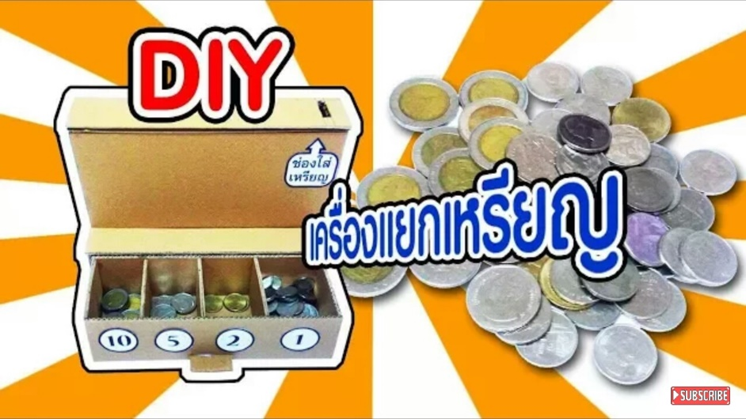

รูปภาพแสดง วิธีทำเครื่องแยกเหรียญ
ที่มาhttps://www.youtube.com/watch?v=Jdg8rtMn3Mw
ประโยชน์
ช่วยลดเวลาในการนับเหรียญ
เครื่องสามารถแยกเหรียญได้อย่างถูกต้อง
ประเภท
อุปกรณ์อำนวยความสะดวก
วิธีการทำเครื่องแยกเหรียญ
1.วาดแบบลงบนแผ่นกระดาษลัง แล้วตัดตามขนาดเหรียญเลยโดยเว้นขอบ 5 mm. อีกฝั่งจะเป็น 5mm. 2ช่อง
- 1 บาท กว้าง 4 cm ยาว 1.5 cm
- 2 บาท กว้าง 4 cm ยาว 1.7 cm
- 5 บาท กว้าง 4 cm ยาว 1.9 cm
-10 บาท กว้าง 4 cm ยาว 2.5 cm
ขนาดเว้นระหว่างช่องๆละ 2 cm
ความยาวทั้งหมด 23 cm
เว้นขอบด้านยาว 5 mm อีกฝั่ง 5 mm 2 ช่อง
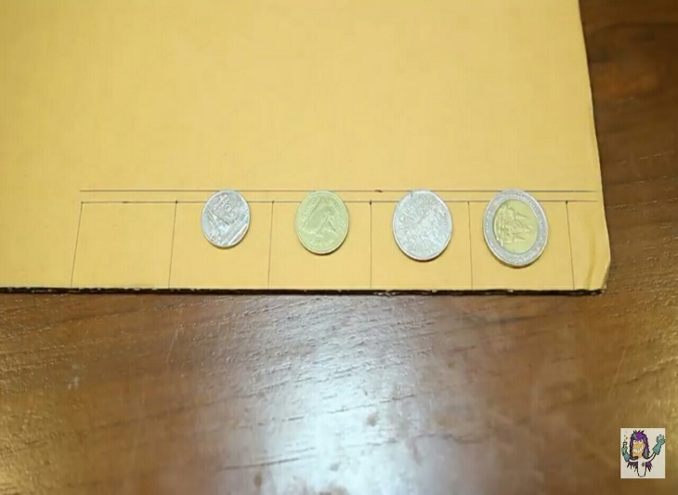

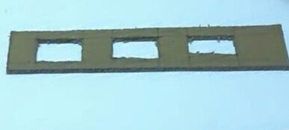

รูปภาพแสดง วิธีทำเครื่องแยกเหรียญ
ที่มาhttps://www.youtube.com/watch?v=Jdg8rtMn3Mw
2. ตัดกระดาษลังกว้าง1.5cm ยาว23cm แล้วนำไปติดกับกระดาษลังช่องขนาดของเหรียญ(ในภาพที่1)

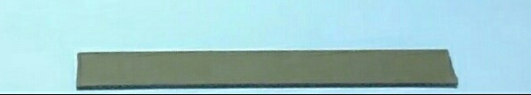

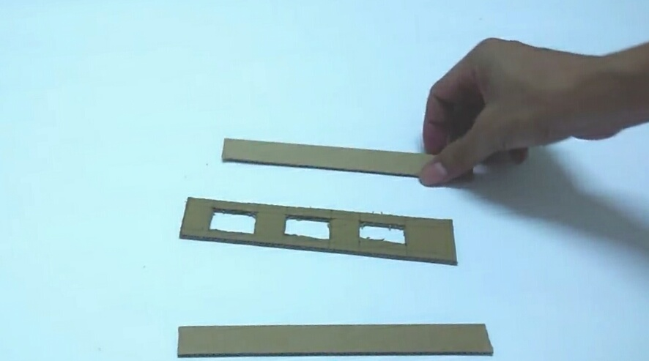

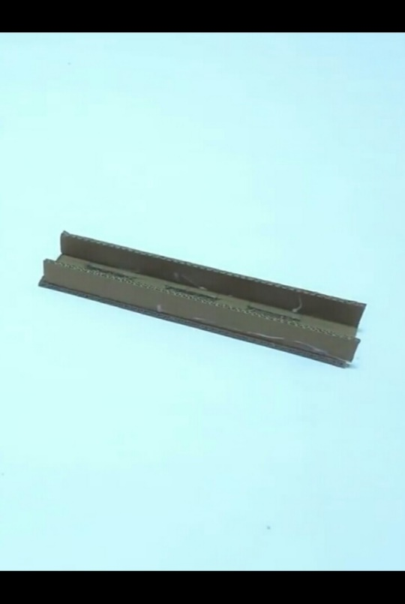
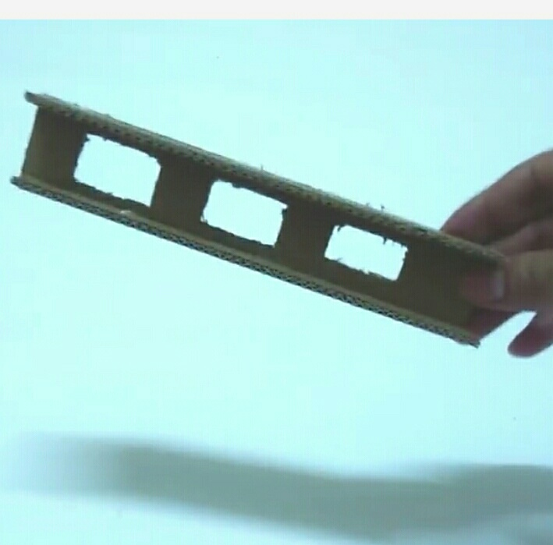

รูปภาพแสดง วิธีทำเครื่องแยกเหรียญ
ที่มาhttps://www.youtube.com/watch?v=Jdg8rtMn3Mw
3. ตัดกระดาษลัง ยาว 23 cm กว้าง 13 cm 2แผ่น
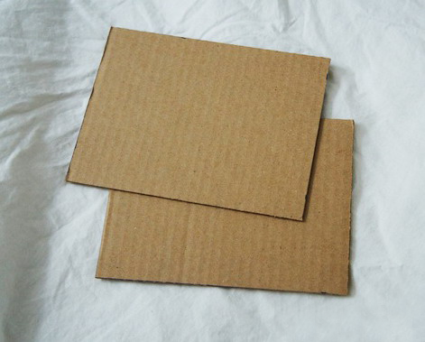
รูปภาพแสดง วิธีทำเครื่องแยกเหรียญ
ที่มาhttps://goo.gl/images/VbgzGD
4.แล้วนำกระดาษลังช่องขนาดเหรียญ(ในภาพที่2) มาติดกับกระดาษลังสี่เหลี่ยม(ในภาพที่3)
ขีดเส้นเป็นช่องช่องละ6.3cm4ช่อง
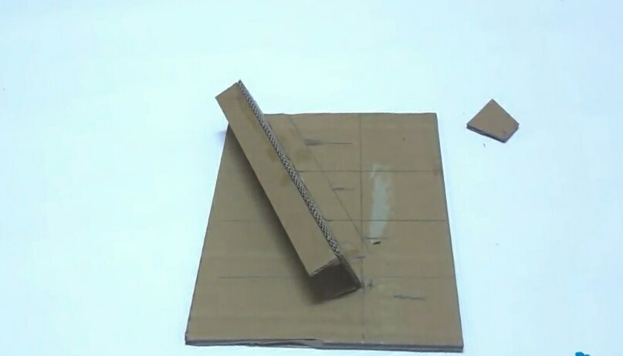

รูปภาพแสดง วิธีทำเครื่องแยกเหรียญ
ที่มาhttps://www.youtube.com/watch?v=Jdg8rtMn3Mw
5.ตัดกระดาษลัง2ชิ้น ชิ้นที่1 กว้าง4cm ยาว 3.5 cm, ชิ้นที่2 กว้าง4cm ยาว 5 cm แล้วติดกาววางตรงขีด2เส้นกลาง ชิ้นที่1ไว้หน้าชิ้นที่2ไว้หลัง

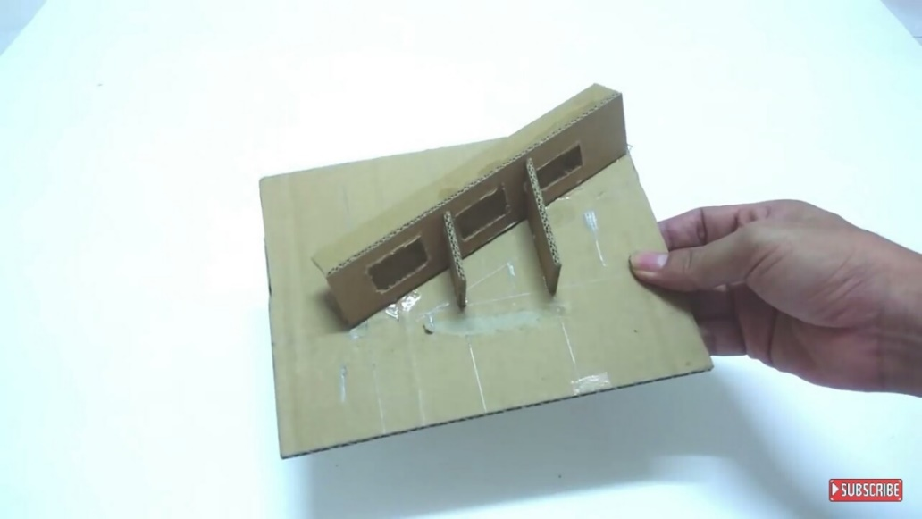

รูปภาพแสดง วิธีทำเครื่องแยกเหรียญ
ที่มาhttps://www.youtube.com/watch?v=Jdg8rtMn3Mw
6.ตัดกระดาษลังเป็นรูตัวL ขนาดตามรูป 2ชิ้น
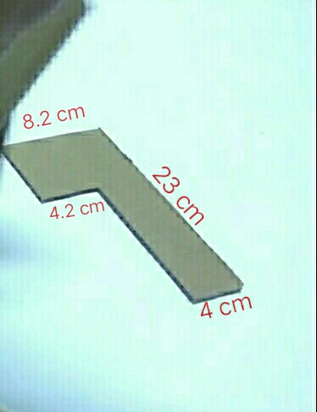

รูปภาพแสดง วิธีทำเครื่องแยกเหรียญ
ที่มาhttps://www.youtube.com/watch?v=Jdg8rtMn3Mw
7.นำกระดาษลังรูปตัวL(ในภาพที่6) มาติดกับด้านข้างของกระดาษลังที่ทำไว้ (ในภาพที่5)
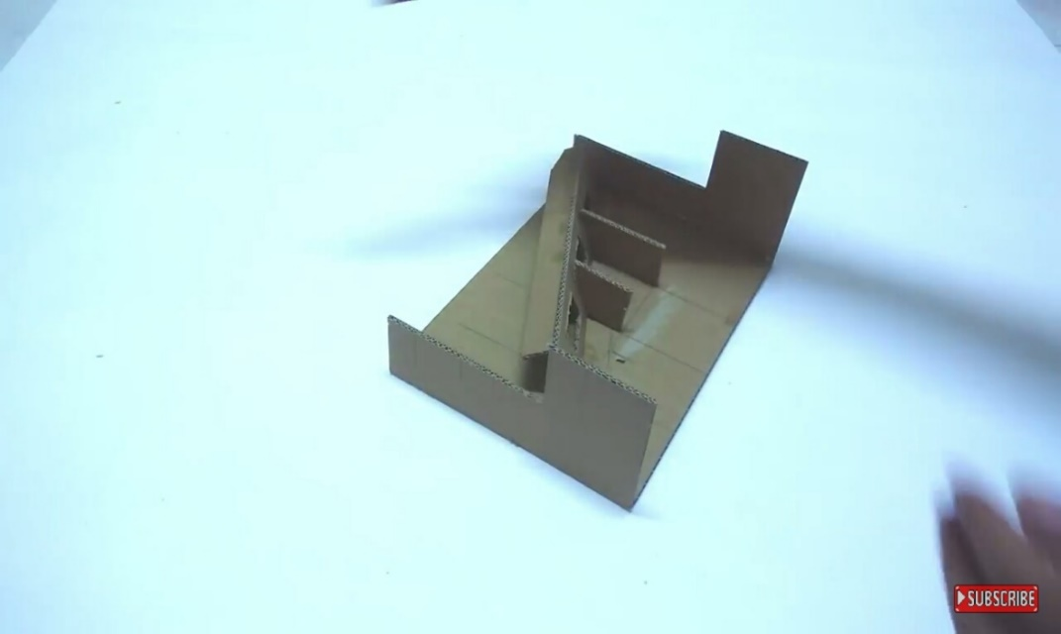

ภาพแสดงวิธีทำเครื่องแยกเหรียญ
ที่มาhttps://www.youtube.com/watch?v=Jdg8rtMn3Mw
8.ตัดกล่องลังรูปสี่เหลี่ยมผืนผ้า กว้าง 14.8 cm ยาว 23 cm
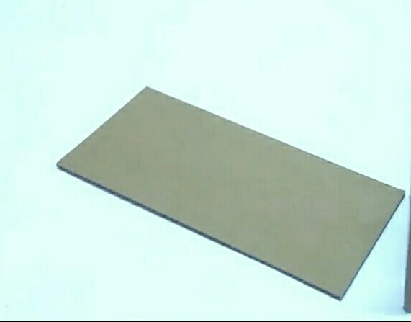

รูปภาพแสดง วิธีทำเครื่องแยกเหรียญ
ที่มาhttps://www.youtube.com/watch?v=Jdg8rtMn3Mw
9.นำกระดาษลังที่ตัดเป็นรูปสี่เหลี่ยม (ในภาพที่8) ติดกับกระดาษลังตรงรูปตัวL(ในภาพที่7)
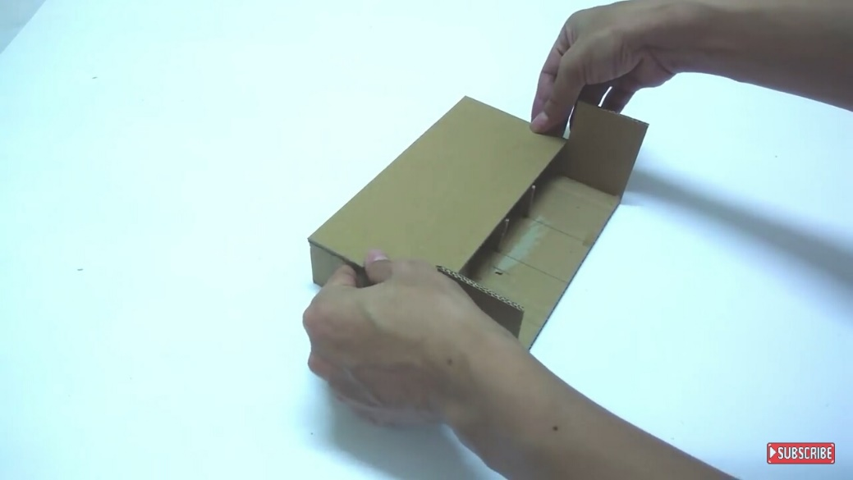

รูปภาพแสดง วิธีทำเครื่องแยกเหรียญ
ที่มาhttps://www.youtube.com/watch?v=Jdg8rtMn3Mw
10.ตัดกล่องลังรูปสี่เหลี่ยมผืนผ้า กว้าง 4.2 cm ยาว 23 cm แล้ววางลงบนหางตัวL ตามภาพ
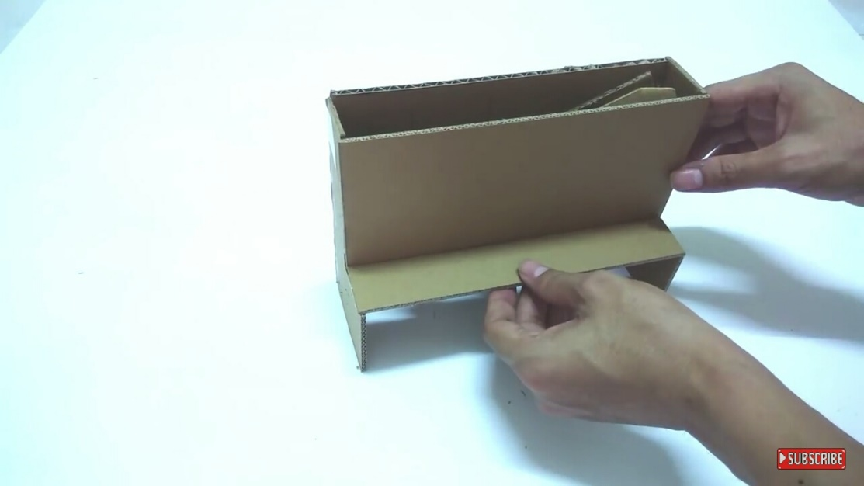

รูปภาพแสดง วิธีทำเครื่องแยกเหรียญ
ที่มาhttps://www.youtube.com/watch?v=Jdg8rtMn3Mw
11.ตัดกระดาษลังกว้าง 4 cm ยาว23 cm แล้วตัดช่องหยอดเหรียญ กว้าง0.5 cm ยาว 3 cm
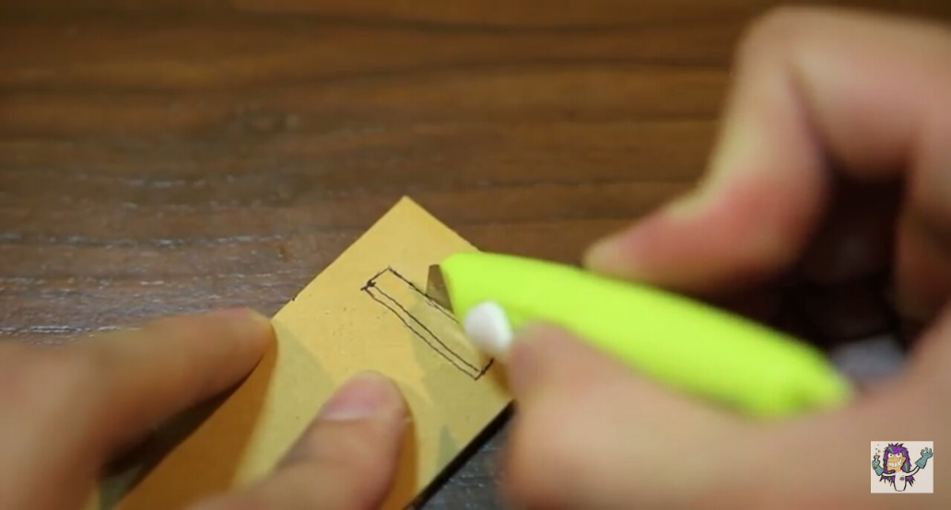

รูปภาพแสดง วิธีทำเครื่องแยกเหรียญ
ที่มาhttps://www.youtube.com/watch?v=Jdg8rtMn3Mw
12.แล้วนำช่องหยอดเหรียญ(ในภาพที่11)ไปติดบนกล่องที่ทำไว้(ในภาพที่10)

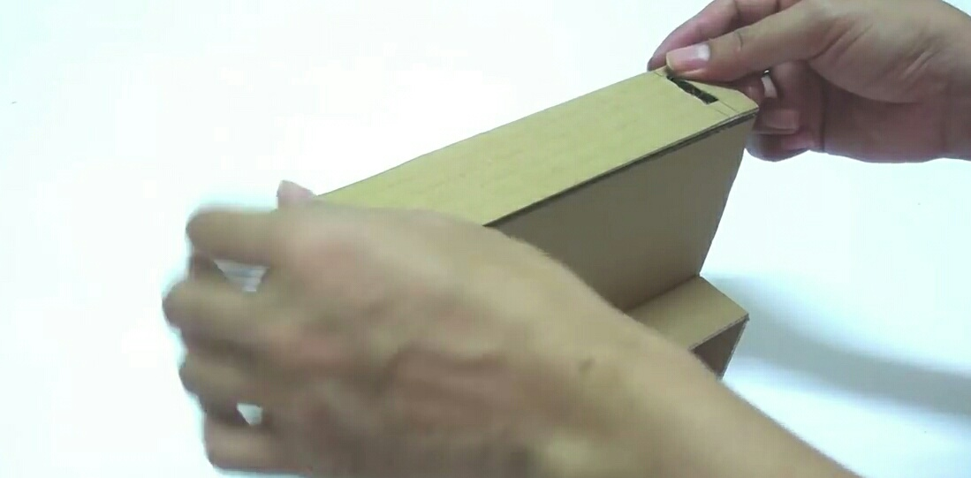
รูปภาพแสดง วิธีทำเครื่องแยกเหรียญ
ที่มาhttps://www.youtube.com/watch?v=Jdg8rtMn3Mw
13.ตัดกล่องลัง กว้าง8.2 cm ยาว22.8cm(ชิ้นใหญ่) 3ชิ้น กว้าง 8.2cm ยาว 8.2cm(ชิ้นเล็ก)2 ชิ้น แล้วประกอบเป็นรูปกล่องสี่เหลี่ยมผืนผ้า ตามภาพ
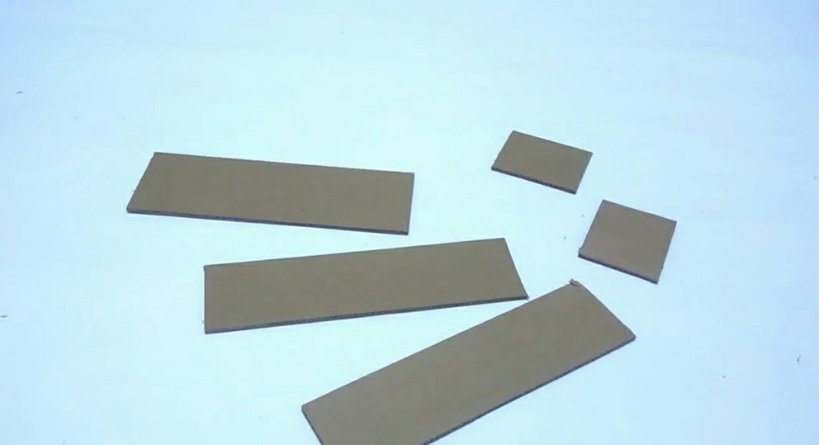

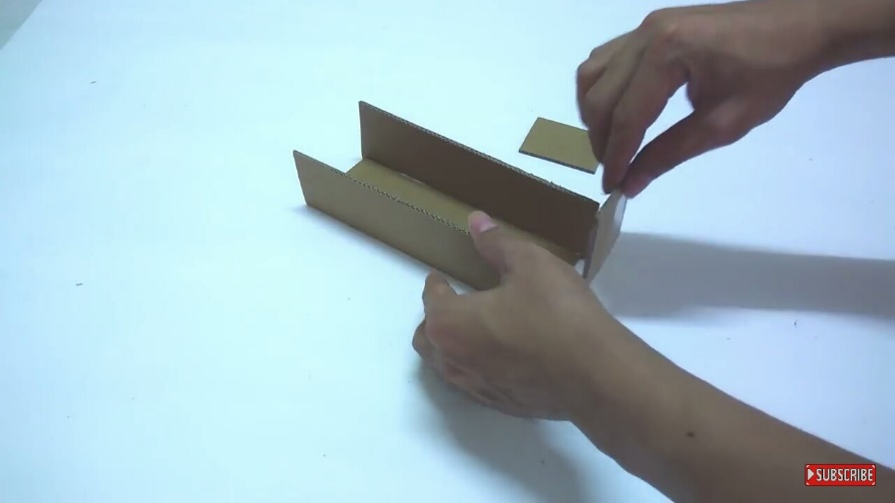

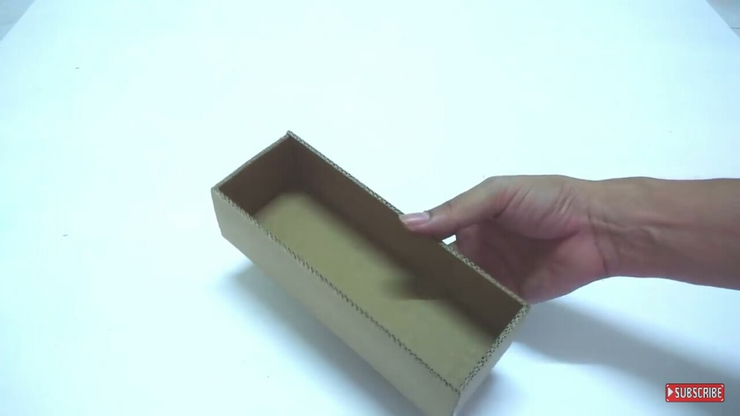

รูปภาพแสดง วิธีทำเครื่องแยกเหรียญ
ที่มาhttps://www.youtube.com/watch?v=Jdg8rtMn3Mw
14.ตัดกระดาษเป็นสี่เหลียมจัตุรัส กว้าง 8.2cm ยาว 8.2 cm 3ชิ้น แล้ววางในกล่องสี่เหลี่ยมผืนผ้า
(ในภาพที่13)ลงเป็นช่องๆเพื่อใส่เหรียญ 1บาท,2บาท,5บาท,10บาท

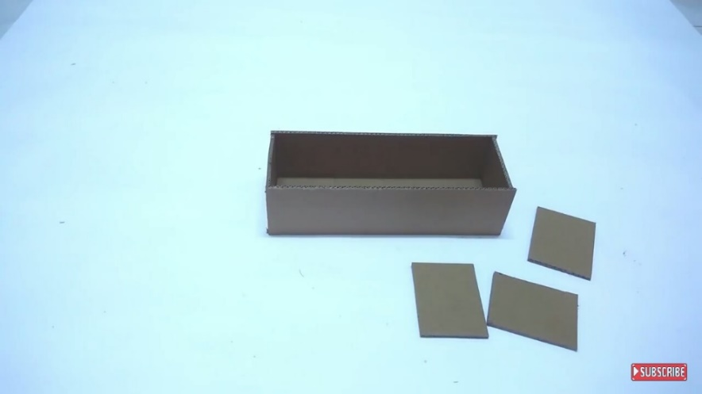

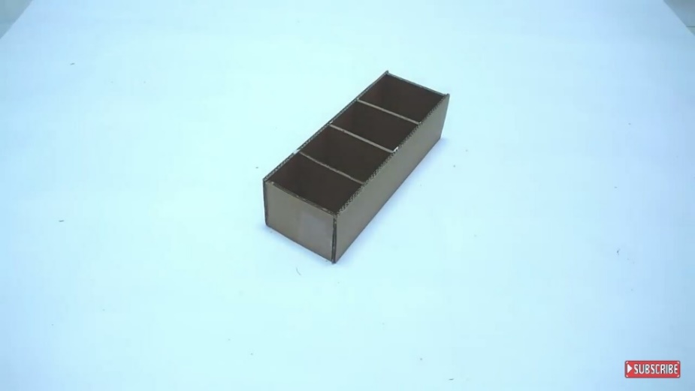

รูปภาพแสดง วิธีทำเครื่องแยกเหรียญ
ที่มาhttps://www.youtube.com/watch?v=Jdg8rtMn3Mw
15.ติดตัวเลขว่าช่องของเหรียญอะไรแล้วนำไปใส่ที่กล่อง(ตามภาพ)แค่นี้ก็เสร็จแล้ว
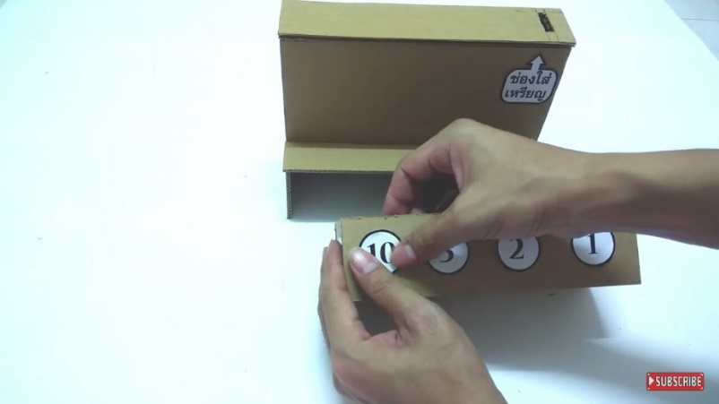

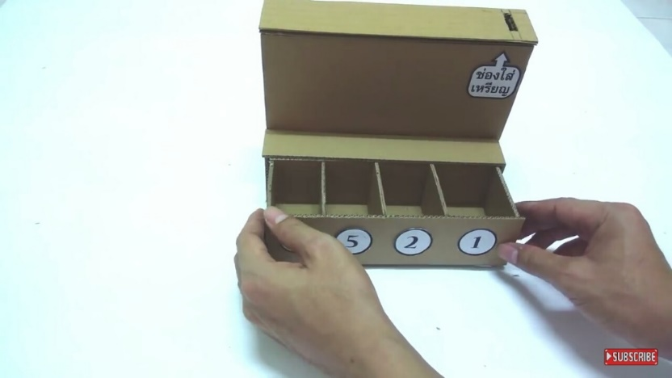

รูปภาพแสดง วิธีทำเครื่องแยกเหรียญ
ที่มาhttps://www.youtube.com/watch?v=Jdg8rtMn3Mw
บทที่ 3
วีธีดำเนินการ
อุปกรณ์
1.ดินสอ 1 แท่ง
2.ไม้บรรทัด 1อัน
3.กรรไกร 1 อัน
4.คัตเตอร์ 1 อัน
5.กาว 1 ขวด
6.ยางลบ 1 ก้อน
วัสดุ
1.กระดาษลัง 1 กล่อง
2.เหรียญ 1บาท , 2บาท , 5บาท , 10บาท
วิธีดำเนินการ
1.วาดแบบลงบนแผ่นกระดาษลัง แล้วตัดตามขนาดเหรียญเลยโดยเว้นขอบ 5 mm. อีกฝั่งจะเป็น 5mm.
- 1 บาท กว้าง 4 cm ยาว 1.5 cm
- 2 บาท กว้าง 4 cm ยาว 1.7 cm
- 5 บาท กว้าง 4 cm ยาว 1.9 cm
-10 บาท กว้าง 4 cm ยาว 2.5 cm
ขนาดเว้นระหว่างช่องๆละ 2 cm
ความยาวทั้งหมด 23 cm
เว้นขอบด้านยาว 5 mm อีกฝั่ง 5 mm 2 ช่อง

2. ตัดกระดาษลังกว้าง1.5cm ยาว23cm แล้วนำไปติดกับกระดาษลังช่องขนาดของเหรียญ
3. ตัดกระดาษลัง ยาว 23 cm กว้าง 13 cm 2แผ่น
4.แล้วนำกระดาษลังช่องขนาดเหรียญ(ในภาพที่2) มาติดกับกระดาษลังสี่เหลี่ยม(ในภาพที่3)
ขีดเส้นเป็นช่องช่องละ6.3cm4ช่อง
5.ตัดกระดาษลัง2ชิ้น ชิ้นที่1 กว้าง4cm ยาว 3.5 cm, ชิ้นที่2 กว้าง4cm ยาว 5 cm แล้วติดกาววางตรงขีด2เส้นกลาง ชิ้นที่1ไว้หน้าชิ้นที่2ไว้หลัง
6.ตัดกระดาษลังเป็นรูตัวL ขนาดตามรูป 2ชิ้น
7.นำกระดาษลังรูปตัวL(ในข้อที่6) มาติดกับด้านข้างของกระดาษลังที่ทำไว้ (ในข้อที่5)
8.ตัดกล่องลังรูปสี่เหลี่ยมผืนผ้า กว้าง 14.8 cm ยาว 23 cm
9.นำกระดาษลังที่ตัดเป็นรูปสี่เหลี่ยม (ในข้อที่8) ติดกับกระดาษลังตรงรูปตัวL(ในข้อที่7)
10.ตัดกล่องลังรูปสี่เหลี่ยมผืนผ้า กว้าง 4.2 cm ยาว 23 cm แล้ววางลงบนหางตัวL
11.ตัดกระดาษลังกว้าง 4 cm ยาว23 cm แล้วตัดช่องหยอดเหรียญ กว้าง0.5 cm ยาว 3 cm
12.แล้วนำช่องหยอดเหรียญ(ในข้อที่11) ไปติดบนกล่องที่ทำไว้(ในข้อที่10)
13.ตัดกล่องลัง กว้าง8.2 cm ยาว22.8cm(ชิ้นใหญ่) 3ชิ้น กว้าง 8.2cm ยาว 8.2cm(ชิ้นเล็ก)2 ชิ้น แล้วประกอบเป็นรูปกล่องสี่เหลี่ยมผืนผ้า
14.ตัดกระดาษเป็นสี่เหลียมจัตุรัส กว้าง 8.2cm ยาว 8.2 cm 3ชิ้น แล้ววางในกล่องสี่เหลี่ยมผืนผ้า(ในข้อที่13)ลงเป็นช่องๆเพื่อใส่เหรียญ 1บาท,2บาท,5บาท,10บาท
15.ติดตัวเลขว่าช่องของเหรียญอะไรแล้วนำไปใส่ที่กล่องแค่นี้ก็เสร็จแล้ว

